企业产品刊登表

1、企业信息（必填）
公司名称
主营产品
地址
邮编
电话
联系人 | 姓名： 职务：  手机： 邮箱：
负责人 | 姓名： 职务：  手机： 邮箱：
网址
2、产品信息（请按表格样式文本填写，切勿内嵌表格和图片。每款产品一个表格，可复制填写）
公司名称 | 北京神州龙芯集成电路设计有限公司
产品类别 | 选右边序号，每款产品只选一类 | ①数字逻辑IC ②模拟&混合信号IC ③专用IC ④驱动与功率IC ⑤微处理器 ⑥射频和通信IC ⑦传感器 ⑧存储器 ⑨其它（请填写）。
产品型号 | 国产自主知识产权工业级GSC328x系列处理器
应用领域 | 随着我国信息化自主可控水平的不断提升，公司尤其重视工业现场环境下，数据交换、采集与控制类设备中国产芯片的研发。目前主推的GSC328x系列工业级芯片，其宽温域和高可靠性品质可被广泛应用于军工设备、工控终端、电力终端、税控终端、 RTU/PLC、人机交互终端、数据采集终端和EOC局端等，特别是各类军工应用包括军用网络适配器、串口服务器、网络隔离设备、北斗授时系统、协议转换设备等。
产品描述 | GSC328x是基于自主知识产权龙芯32位处理器核设计的工业级处理器系列，工作温域：-40℃—85℃。GSC328x采用先进CMOS工艺，主频200MHz—300MHz，片内集成了丰富的功能模块与外围设备，包括10/100Mbps以太网MAC控制器、USB2.0 OTG控制器、DDR2控制器、NAND Flash控制器、SD/SDIO主控制器、LCD控制器、I2C、I2S、UART、SPI、PWM、旋转编码器鉴相器、定时器等等，丰富的片内集成设备提高了整体性能，降低了系统成本，可以满足更多的应用需求。GSC328x是国内唯一的全国产化工业级处理器，主要面向CPU运行在200MHz—400MHz的终端设备，可替代ARM9处理器以及部分高端M3微控制器。
专利情况 | ZL200710119586.3一种实现硬件级验证的方法及装置；  ZL200710118090.4片上系统的安全开关机装置及开关机方法；  ZL200710117644.9一种硬盘控制器；  01141499.5不必计算指数差而直接对阶的高速浮点加减部件；  01141495.2基于操作队列复用的指令流水线系统和方法；  01141497.9指令流水线中实现访存精确例外的处理方法；  01141496与例外处理结合的猜测执行指令取消装置；  01141498.7提高半规模双精度浮点乘法流水线效率结构；  01135046.6 CPU硬件支持的系统攻击防范方法  实用新型：  ZL201520053363.1一种系统控制和电源管理的片上系统；  ZL201520450158.9一种基于龙芯GSC3280的核心板  ZL201520053381.X一种智能电网集中器中的片上系统  软著：  2007SR10456龙芯CPU BootLoader；  2014SR067462 GSC3281点阵屏方案GUI  2014SR067466 GSC3281电力信息采集与监控终端软件开发平台  2014SR067469 GSC3280电表户内终端软件
产品图片 | 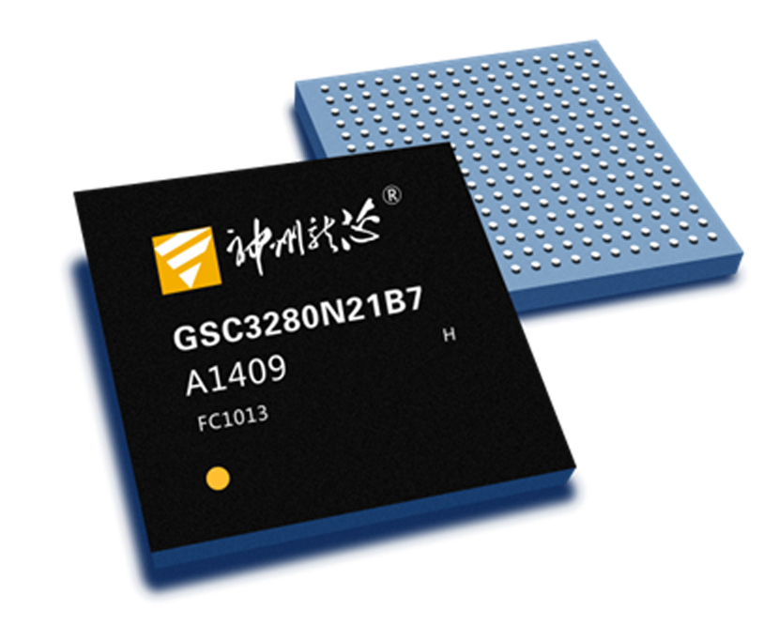

此表请于10月20日前提交，邮件发送至中国芯汇编编辑部：zgxhb@cicmag,com
填表咨询：
黄友庚
电话：021-64280295，18917191744
邮箱：zgxhb@cicmag.com，huangyg@cicmag.com

